ACTIVIDAD 1 LECTURA EL TEXTO ARGUMENTATIVO TEMA 10
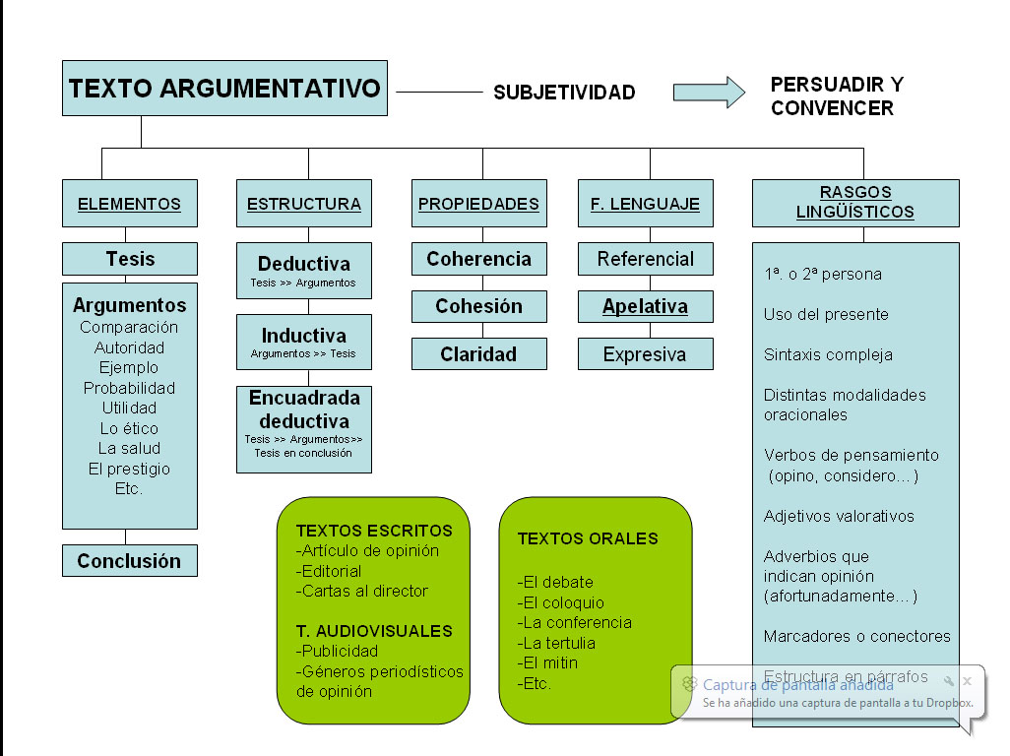

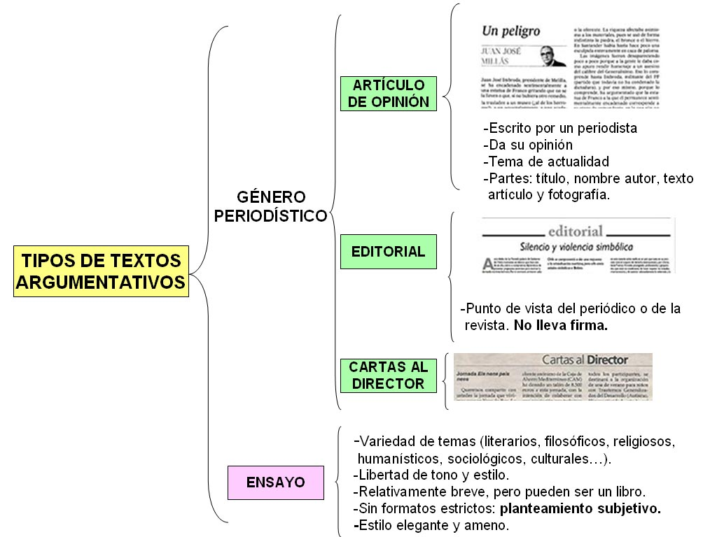
Actividad 1: 0,25 puntos
Trabajamos el ensayo
  - Lee el siguiente fragmento y realiza las actividades.

Los lugares comunes

Podemos definir la islamofobia, antes de preguntarnos por su fundamento, como un discurso que “habla mal de los otros”. El lenguaje, es verdad, no se limita a hablar de los otros y, desde luego, no se limita necesariamente a hablar mal de ellos. Pero cada vez que el lenguaje habla en general de los otros opera a partir de esquemas que es lícito describir parafraseando al filósofo Inmanuel Kant: todo nuestro conocimiento comienza con la experiencia, pero no todo conocimiento procede de nuestra experiencia. No todo conocimiento procede de nuestra experiencia porque procede de experiencias anteriores y ajenas; es decir, de esas experiencias comunes y estables que llamamos palabras. Se trata siempre de palabras que no hemos creado nosotros, y que nos llegan ya trabajadas –cargadas, si se quiere, de sentido- por la historia, las relaciones sociales y económicas y las prácticas políticas.

Hablar en general es manejar tópicos y clichés: todas las palabras son tópicos (del griego “topos”, lugar) o, si se quiere, “lugares comunes”. No hay otra forma de entenderse que correr el riesgo de acabar en un lugar equivocado; porque el riesgo contrario de disolver los tópicos en una verdad pura, al margen de los manejos colectivos, es la falta de comunicación. Lo que llamamos desconfiada y despectivamente “tópico”, es solo la máxima cristalización del carácter social del lenguaje, de su carácter exterior, de su condición –digamos- de la ladrillo o de teja, materiales indispensables para la construcción. Si el lenguaje se puede manipular es precisamente porque transporta sentido con independencia de nuestra voluntad, porque está siempre ya cargado de sentido, mucho antes de que nosotros lo usemos; porque nos limitamos a habitarlo y a manejarlo; porque somos nosotros los que estamos dentro de él y no al revés. (…)

“Islamofobia. Nosotros, los otros, el miedo”.
Santiago Alba Rico. Editorial Icaria. Colección Más Madera. Mayo, 2015
- ¿De qué trata el texto?
- ¿Qué tipo de texto argumentativo es?
- ¿Qué temática abarca? (cultural, científica, humanística, filosófica…)
- ¿En qué persona gramatical está escrito?¿Por qué crees que el autor la utiliza?
- ¿Es un texto subjetivo u objetivo? ¿En qué lo aprecias?
- Explica con tus palabras el significado de la frase “hablar en general es manejar tópicos y clichés”.
ACTIVIDADES TEXTO ARGUMENTATIVO
1.2. Lee este texto, escrito por uno de los grandes pensadores del siglo XVIII, y contesta a las preguntas:
La lectura es el azote de la infancia y casi la única ocupación que saben darle (…) ¿Por qué prodigio este arte tan útil y tan agradable se ha convertido en un tormento para la infancia? Porque se la obliga a aplicarse a él a pesar suyo y se la somete a usos de los que nada comprende. Un niño no siente demasiada curiosidad por perfeccionar el instrumento con que se le atormenta; pero haced que ese instrumento sirva a sus placeres y muy pronto se aplicará a él a pesar del vuestro.

Han convertido en asunto fundamental la búsqueda de los mejores métodos para aprender a leer, se inventan escritorios, mapas, se hace de la habitación de un niño un taller de imprenta: Locke pretende que aprendan a leer con dados. ¿No es esa una invención feliz? ¡Qué lástima! Un medio más seguro que todos esos, y que siempre se olvida, es el deseo de aprender. Dad al niño ese deseo, luego olvidaos de vuestros escritorios y vuestros dados: cualquier método será bueno para él.

El interés presente: he ahí el gran móvil, el único que lleva con seguridad y lejos.

J.J. Rousseau, Emilio o De la Educación. Alizana Editorial
- ¿Por qué este texto es una argumentación? ¿De qué intenta convencer al lector?
- Indica las distintas partes y resúmelas.
- Indica el argumento de autoridad que se utiliza. ¿Quién es este personaje?

2. Escribe dos argumentos para cada una de estas tesis:
- La sociedad invierte cada vez menos en espectáculos culturales.
………………………………………………………………………………………………………………………………………………………………………………………………………………………………………………………………………
- El verano es la época del año en que se producen más desplazamientos por carretera.
………………………………………………………………………………………………………………………………………………………………………………………………………………………………………………………………………
3. Señala a qué tipo de argumento corresponden los ejemplos siguientes:
- Ven a Italia; irá toda la familia.
- Me compré estas gafas porque sus cristales son muy buenos y no dañan la vista.
- Ayuda a tu compañero y él podrá ayudarte en un futuro.
- No bebas tantos refrescos, perjudicarán tu aparato digestivo.
- Lo bueno del ordenador portátil es que te lo puedes llevar a cualquier sitio.
- Si no duermes lo suficiente, nunca lograrás mejorar en tus estudios.
ACTIVIDAD 2: LECTURA TEXTOS EXPOSITIVOS Y PERIODÍSTICOS TEMAS 10 Y 11
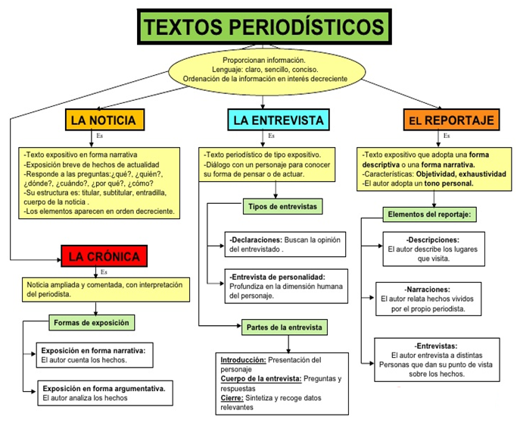

ACTIVIDAD 2 : 0,25 p

2- Escribe una noticia de actualidad real sobre algún suceso importante a lo l largo del año en tu localidad o centro educativo.

IDEAS:

- Torneos, campeonatos deportivos.
- Fiestas típicas o tradiciones de tu localidad.
- Personajes relevantes de la zona.
- Salidas extraescolares del centro.
- Visitas culturales en tu localidad.
- Importante patrimonio histórico.

- Debes ser objetivo
- Hablar en 3ª persona
- Tiempo presente o pretérito imperfecto.
- Debe responder a las seis preguntas del periodismo
- Tiene que poseer una estructura que contenga titular, entradilla, cuerpo.
- Incluye alguna imagen relacionada.

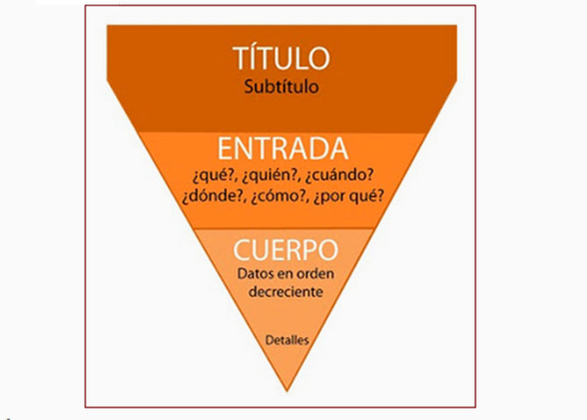

ACTIVIDAD 3 : 0,25p

Día de la Mujer, el mejor homenaje

Ejemplo de lucha y solidaridad. Blanca alimenta a 150 chicos en un comedor de Florencio Varela y Diario Crónica habló con ella. "Me gusta cocinar para los pibes y lo hago de corazón", dice. El origen de la celebración.
"Ojalá pudiera tener conmigo a todos los chicos en situación de calle”. La comunicación se enmudeció de ambos lados. El diálogo entre Diario Crónica y Blanca Lópezfue testigo de un vacío propio de la antesala a un llanto. La mujer, que hace cinco años está al frente de un comedor en Florencio Varela, siguió hablando con voz entrecortada. Este sábado, en el Día de la Mujer, este medio homenajea a quienes luchan diariamente contra viento y marea. Aquí va un ejemplo con todas las letras.
Villa Hudson es un barrio carenciado ubicado en el sur del conurbano bonaerense. Sus calles de tierras y las casas de chapa son características de la zona. Otra postal reiterada es ver a multitudes de niños corriendo con esa sonrisa contagiosa de oreja a oreja. Allí, en Oliden entre Pino Hachado y Batalla de Oncativo, se encuentra el comedor infantil que alberga a chicos desde 7 meses a 13 años. “Yo estoy siempre en la cocina. Me gusta cocinar para los pibes y lo hago de corazón”. Cada palabra de Blanca llega y se mete dentro del sentimiento más profundo hasta hacer llorar a los huesos.
Esa solidaridad nació hace cinco años, cuando López caminaba por el barrio luego de un gran temporal. La inundación fue tal que en las calles flotaban artefactos de las viviendas. En ese marco, salió a recorrer la zona y de repente se encontró cara a cara con la cruda realidad: “En plena lluvia vi a una nena descalza yendo al colegio. Ahí mi cabeza me hizo un click”, explicó.
“No me entraba que todos los chicos pasen por esa situación. Nosotros tenemos el derecho de defender los derechos de los niños”, cuenta en un juego de palabras, y agrega con seguridad: “Son el futuro”.
Actualmente, el comedor tiene registrados 150 chicos y funciona todos los días menos los miércoles. Para su funcionamiento, la mujer detalló que colaboran con mercadería socios privados y que el Ministerio de Desarrollo Social (con Alicia Kirchner a la cabeza) le da una mano. “También hacemosfestivalesy aceptamos donaciones”, añadió.
Por otra parte, Blanca es digna de admiración por su voluntad, ya que a los 45 años debió familiarizarse con la tecnología porque su hijo se fue a vivir a los Estados Unidos. “El único contacto que tengo con él es el correo electrónico. Así, mediante fotos, conocí a mi nieto”, dice. Como Blanca López hay cientos de mujeres que desde el anonimato hacen algo por y para la sociedad. A todas ellas, les deseamos un feliz día.
El Día Internacional de la Mujer es un homenaje al 8 de marzo de 1857, cuando un grupo de obreras textiles tomó la decisión de salir a las calles de Nueva York a protestar por las míseras condiciones en las que trabajaban. Pero ese acto no quedó ahí, ya que distintos movimientos se sucedieron a partir de esa fecha.
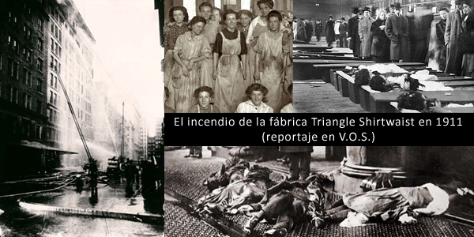
El 5 de marzo de 1908, Nueva York fue escenario de nuevo de una huelga polémica para aquellos tiempos. Un grupo de mujeres reclamaba la igualdad salarial, la disminución de la jornada laboral a 10 horas y un tiempo para poder dar de mamar a sus hijos. Durante esa manifestación, murieron más de un centenar de mujeres quemadas en una fábrica de Sirtwoot Cotton, en un incendio que se atribuyó al dueño de la fábrica como respuesta a la huelga.
En 1911, durante la Segunda Conferencia Internacional de Mujeres Trabajadoras celebrada en Copenhague (Dinamarca) más de 100 mujeres aprobaron declarar el 8 de marzo como Día Internacional de la Mujer Trabajadora.
​En el 2011 se celebró el Centenario del Día Internacional de la Mujer y comenzó a operar, el mismo año, la ONU Mujeres. En algunos países es considerado como fiesta nacional.
08/03/2014,Grupo Crónica
- Indica el tema del que habla este texto.
- Redacta en dos o tres líneas el mensaje queintenta transmitir el emisor.
- ¿A qué fecha hace referencia?
- Es evidente que no es una noticia, pero sí entra dentro de los géneros informativos. ¿A qué tipo de género periodístico crees que se adscribe?
- ¿Podrías señalar su estructura?
- ¿cuáles son los elementos del titular?
- ¿tiene entradilla o apertura?
- -se supone que lo principal será el cuerpo del texto y materia que quiere exponer. ¿Qué parte abarcaría?
- ¿vemos también una conclusión y remate final?
- ¿Qué función lingüística predomina?
- ¿Cuál es el punto de vista del emisor?
ACTIVIDAD 4: 0,25 p

TEXTOS PERIODÍSTICOS (LA ENTREVISTA)

- Comentario de texto:

El Mundial, según Villa
Entrevista al futbolista Dani Villa sobre su punto de vista ante el Mundial de la selección española.
.
P. Podríamos decir que ya eres el primer goleador de España, vistiendo la camiseta número 7 que un día vistió Raúl. ¿Qué se siente al seguir los pasos de una leyenda del fútbol español?
R. Tengo un gran respeto y admiración por Raúl y todo lo que significa en la Selección Española. Actualmente, Raúl lleva más goles que yo. Allá donde juego he tenido la suerte de llevar el número 7, un número que me gusta. Pero para mí no es importante el número, sino formar parte de la Selección Española y ganar títulos para España.
P. España llega a este Mundial como uno de los favoritos. ¿Cómo maneja el equipo esta presión? ¿Piensas que hay altas expectativas por parte de la afición española?
R. Creo que la Selección Española llega en un gran momento de juego. Venimos de ganar la Eurocopa y tenemos un gran equipo formado por grandísimos jugadores. Pero hay que ir paso a paso y, ahora mismo, lo importante es no considerarse un favorito pues hay grandes equipos. Y los más importantes los tenemos en la primera fase que hay que superar para seguir en el Mundial.
P. España tiene un buen historial en los Mundiales, pero nunca ha llegado a la final y siempre ha caído en cuartos… ¿Ocurrirá esta vez?
R. Ganar un Mundial es algo muy difícil y que han conseguido muy pocos equipos. En otras ocasiones, ya sea por mala suerte o porque el otro equipo era mejor, no lo hemos conseguido. Tenemos esperanzas este año de cambiar la historia y poder ofrecérselo a la afición que tanto nos apoya.
P. ¿Encuentras alguna diferencia entre Luis Aragonés y Vicente del Bosque?
R. Son dos entrenadores diferentes, con dos formas de ser diferentes. Luis Aragonés, debido a su forma de ser, tenía mucho feeling con los jugadores y nos entendía muy bien. Vicente del Bosque también es un gran entrenador, y su forma de ser tranquila también nos transmite una gran seguridad y confianza.
P. ¿Quién crees que va a ser el adversario más fuerte en este Mundial?
R. Por supuesto, hay grandes selecciones que han ganado mundiales, como Brasil, Argentina, Italia o Alemania. Pero, como ya he dicho, considero que los rivales más complicados son los que tenemos en el grupo en la primera fase. Si no les ganamos, no podremos seguir adelante, y por eso son los más complicados hoy en día.
P. ¿Porqué es importante para ti apoyar la Campaña 1Gol?
Creo que la educación es lo más importante en la vida, y participar en este tipo de campañas lo veo una “obligación” para mí. Por suerte, puedo disfrutar de muchos privilegios y quiero aprovechar mi reconocimiento público para difundir el mensaje de la importancia de la educación para todos los niños y las niñas del mundo.

Contesta a estas preguntas:

- ¿Qué tipo de entrevista es?

- ¿Cuál es el título?

- ¿Cómo están marcadas tipográficamente las preguntas y las respuestas?

- ¿Quién es el entrevistador?

- ¿Podrías mencionar algunos valores que caracterizan a David Villa y que menciona a lo largo de la entrevista?

- ¿Qué nombre recibe el texto en donde se recogen las preguntas y las respuestas?

- Además del texto, ¿hay algún otro elemento que haga más atractiva la entrevista?

- ¿Qué es lo más importante para David Villa en la vida?

- ¿En qué medio de comunicación fue publicada la entrevista?

